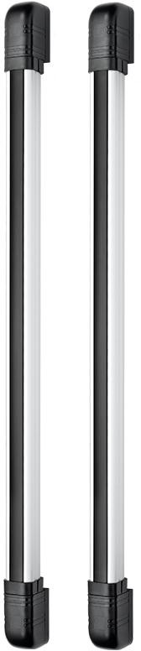

|  |  |
| --- | --- |
| **АКТИВНЫЙ**  **ИНФРАКРАСНЫЙ**  **ИЗВЕЩАТЕЛЬ** | **TRX-100M/10RAY**  **TRX-100M/4RAY** |
| **TRX-60M/4RAY** |

# 

# Содержание

СОДЕРЖАНИЕ 2

МЕРЫ ПРЕДОСТОРОЖНОСТИ 3

ОБЩЕЕ ОПИСАНИЕ 3

ФУНКЦИОНАЛЬНЫЕ ПАРАМЕТРЫ 4

ТЕХНИЧЕСКИЕ ХАРАКТЕРИСТИКИ 4

РЕКОМЕНДАЦИИ ПО УСТАНОВКЕ 4

УСТАНОВКА 5

ПОДКЛЮЧЕНИЕ И НАСТРОЙКА 5

ПРИЕМНИК 5

ПЕРЕДАТЧИК 6

СХЕМА ПОДКЛЮЧЕНИЯ 7

НАСТРОЙКА 8

ТЕСТИРОВАНИЕ 8

ПОИСК И УСТРАНЕНИЕ НЕИСПРАВНОСТЕЙ 9

# 

# Меры предосторожности

Данное руководство содержит важную информацию, поэтому настоятельно рекомендуется внимательно прочитать его перед использованием устройства. При несоблюдении рекомендаций данного руководства установка устройств может быть выполнена неправильно, что может повлечь выход их из строя и соответственно к дополнительным затратам на ремонт.

1. Не следует использовать устройство для целей отличных от обнаружения перемещения объектов, таких как люди или автомобили. Не следует их использовать для активации устройств, таких как автоматические ставни и т.д., поскольку это может привести к несчастным случаям.
2. Не прикасайтесь к внутренним частям устройства или клеммам подключения влажными руками, поскольку это может привести к поражению электрическим током.
3. Не пытайтесь самостоятельно разбирать или отремонтировать устройство, поскольку это может привести к пожару или выходу устройства из строя.
4. Не превышайте рекомендованное напряжение питания, поскольку это может привести к выходу устройства из строя.
5. Не следует допускать попадания струй воды на устройство при поливе из какой-либо емкости или шланга, поскольку это может привести к попаданию воды внутрь и выходу устройства из строя.
6. Периодически следует осуществлять чистку и внешний осмотр устройства для безопасной эксплуатации. Если обнаружены какие-либо проблемы, то устройство не следует эксплуатировать, для ремонта обратитесь к профессиональным инженерам.

# Общее описание

Активные уличные инфракрасные извещатели TRX-100M/10RAY, TRX-100M/4RAY и TRX-60M/4RAY предназначены для обнаружения пересечения ИК барьера, создаваемого между передатчиком и приемником.

Крышка

Вставка из поликарбоната

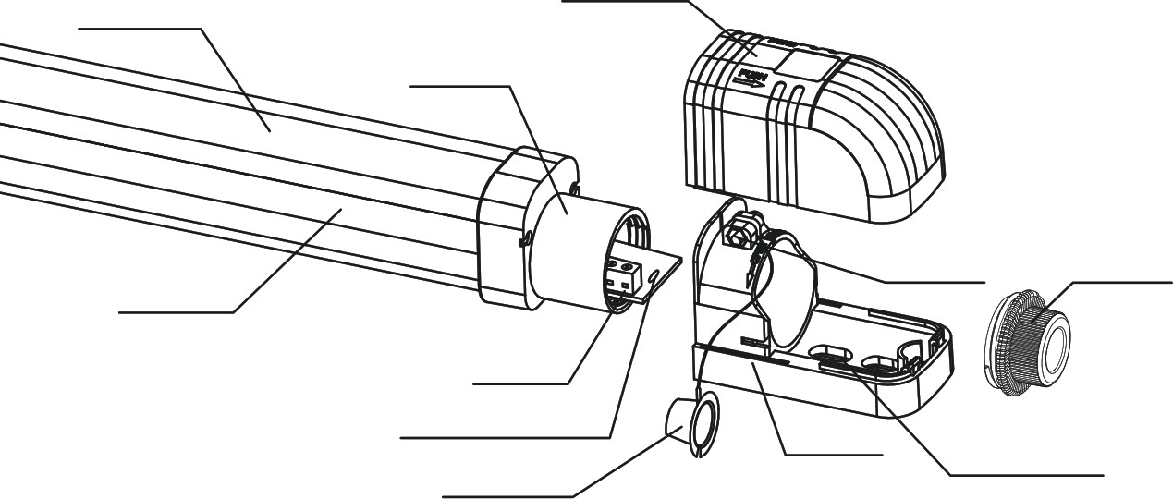

Горловина

Алюминиевый профиль

Фиксатор

Пробка

Разъемы Плата

Уплотнитель

Основание

Крепежное отверстие

# 

# Функциональные параметры

* Возможность выбора частотного канала
* Класс защиты IP65
* СИД индикация для настройки
* Зуммер
* Широкий диапазон напряжения питания DC 12/24AC
* Настенное крепление
* Упрощенное программирование с помощью DIP-переключателей
* Регулировка по горизонтали ±90
* Цифровая фильтрация и адаптивность к окружающим условиям для исключения ложных тревог
* Датчик вскрытия

# Технические характеристики

|  |  |
| --- | --- |
| Модель: | TRX-100M/4RAY,TRX-60M/4RAY / TRX-100M/10RAY |
| Дистанция обнаружения, снаружи: | 100 и 60 |
| Количество лучей: | 4/10 |
| Режим обнаружения: | Одновременное прерывание 2 соседних лучей |
| Время прерывания: | 40 мс |
| Частотные каналы: | 2 |
| Регулировка по горизонтали: | ±90 |
| Регулировка по вертикали: | Нет |
| Тревожный выход: | НР/ НЗ, ОБЩ; 2А, 30 В (DC/AC) |
| Датчик вскрытия: | Есть |
| Питание: | DC 12-18 В |
| Потребляемый ток: | приемник + передатчик: 100 мА |
| Класс защиты: | IP65 |
| Рабочая температура: | -25 - +60⁰С |
| Влажность: | 10% - 95% |
| Размеры: | 760x39x48mm |

# Рекомендации по установке

Следует избегать следующих ситуаций при установке:

1. Не устанавливайте устройства на нестабильные поверхности.
2. Не устанавливайте устройства в местах, где ИК лучи могут блокироваться посторонними объектами, например, растениями.
3. Не устанавливайте устройства в местах, где возможно падение прямых солнечных лучей на устройство.
4. Избегайте прокладки кабеля по воздуху.
5. Приемник и передатчик следует монтировать вертикально и на одном уровне по горизонтали.

# Установка

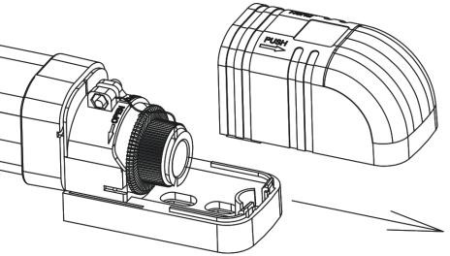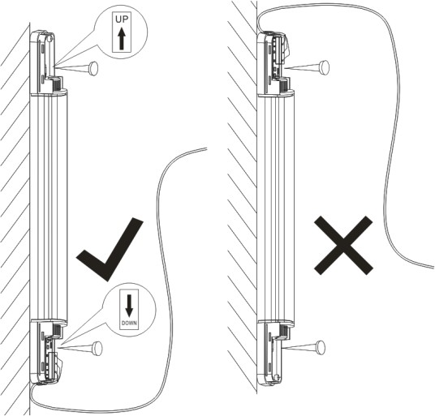

|  |  |  |
| --- | --- | --- |
| 1. Снимите крышку, потянув в  указанном направлении. | 2. Соблюдая правильность  направления монтажа, зафиксируйте устройства на стене. | 3. Снимите резиновый  уплотнитель, потянув в указанном направлении. |
| 4. Открутите крышку, вращая против часовой стрелки. | 5. Потяните плату за отверстие в указанном направлении для  получения доступа к разъемам. | 6. Проденьте кабель через пробку, подключите, настройте и  соберите в обратной  последовательности. |

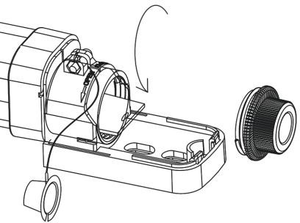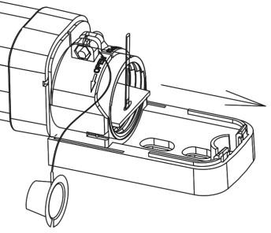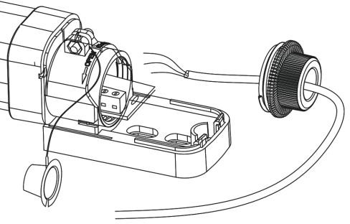

Подключение и настройка

## Приемник

**Разъем СИД**

**Настройка Настройка Настройка Настройка**

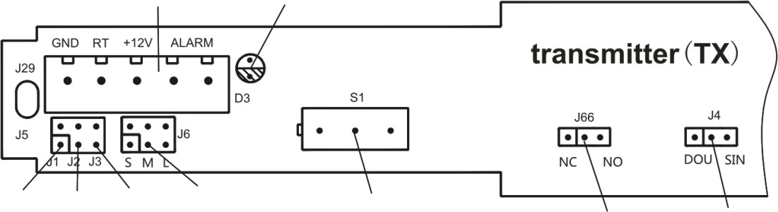

**Датчик**

**канала синхронизации датчика**

**вскрытия**

**мощности**

**вскрытия Настройка тревожного**

**выхода**

|  |  |  |
| --- | --- | --- |
| **Номер** | **Название** | **Назначение** |
| 1 | GND | Питание: Земля |
| 2 | RT | Синхронизация |
| 3 | +12V | Питание: + 12 В |
| 4 | ALARM | Тревожный выход |
| 5 | ALARM | Тревожный выход |

**Настройка**

**зуммера**

|  |  |  |
| --- | --- | --- |
| **Перемычка** | **Положение** | **Назначение** |
| J5 | J1 ON | Частотный канал A. |
| J1 OFF | Частотный канал B. |
| J2 ON | Деактивация синхронизации. |
| J2 OFF | Активация синхронизации. |
| J3 ON | Деактивация датчика вскрытия. |
| J3 OFF | Активация датчика вскрытия. |
| J6 | L | Высокая мощность излучения. |
| M | Средняя мощность излучения. |
| S | Низкая мощность излучения. |
| OFF | Минимальная мощность излучения. |
| J66 | NC | НЗ тип тревожного выхода. |
| NO | НР тип тревожного выхода. |
| J4 | SIN | При прерывании только одного луча зуммер будет издавать периодические короткие звуковые сигналы. Если ни один луч не будет прерываться в течение 30 минут, устройство автоматически перейдет в режим DOU. Режим SIN используется  для тестирования работы отдельных лучей барьера. |
| DOU | Зуммер включится на 2 секунды при активации тревоги после прерывания двух  соседних лучей. |
| OFF | Деактивация зуммера. |

## Передатчик

**Разъем СИД**

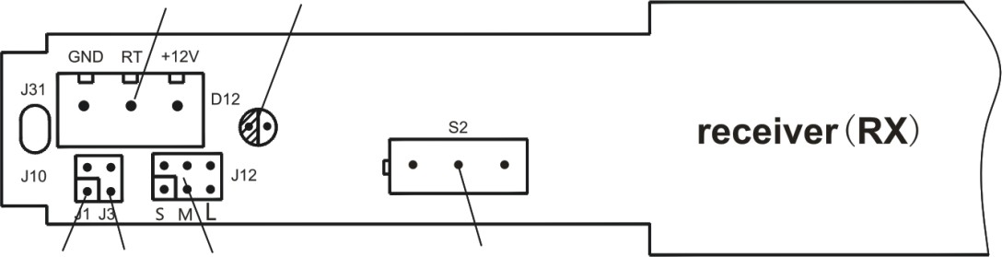

**Настройка**

**канала**

**Настройка**

**датчика вскрытия**

**Настройка**

**мощности**

**Датчик**

**вскрытия**

|  |  |  |
| --- | --- | --- |
| **Номер** | **Название** | **Назначение** |
| 1 | GND | Питание: Земля |
| 2 | RT | Синхронизация |
| 3 | +12V | Питание: + 12 В |

|  |  |  |
| --- | --- | --- |
| **Перемычка** | **Положение** | **Назначение** |
| J10 | J1 ON | Частотный канал A |
| J1 OFF | Частотный канал B |
| J3 ON | Деактивация датчика вскрытия |
| J3 OFF | Активация датчика вскрытия |
| J12 | L | Высокая мощность излучения |
| M | Средняя мощность излучения |
| S | Низкая мощность излучения |
| OFF | Минимальная мощность излучения |

## Схема подключения

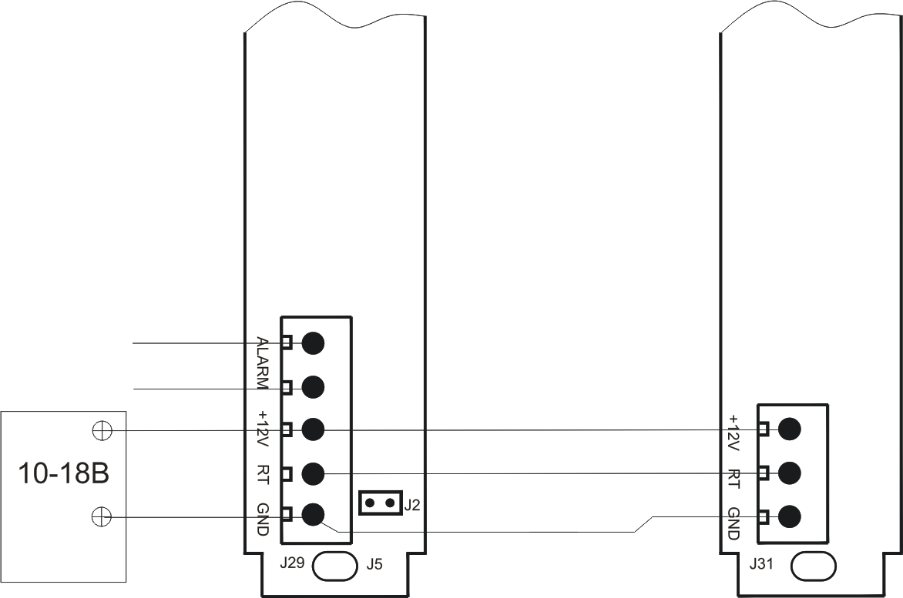

|  |
| --- |
| **Подключение с питанием от одного источника питания и линией синхронизации**. Такая конфигурация  рекомендуется при комбинировании несколько барьеров для исключения взаимного влияния друг на друга. В этом случае перемычку J2 приемника необходимо убрать. |
| **Подключение без линии синхронизации.** Если защищается только один участок, то возможно использование барьера без линии синхронизации. В этом случае перемычку J2 приемника необходимо установить. |

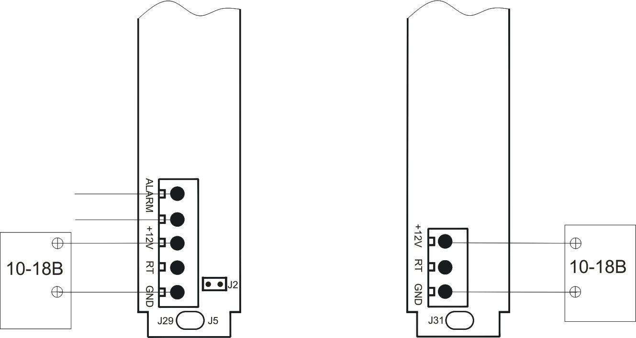

## 

## Настройка

Для выполнения финального этапа настройки выполните следующие действия:

1. Настройте передатчик и приемник для работы на одном и том же частотном канале.
2. Настройте передатчик и приемник для работы с одинаковой мощностью излучения. При использовании на дистанции меньше максимальной для корректной работы мощность излучения следует снизить.
3. На время настройки деактивируйте датчик вскрытия.
4. Зафиксируйте передатчик и, вращая приемник по часовой стрелке и в обратном направлении, определите крайние углы срабатывания, контролировать срабатывание можно с помощью зуммера или СИД индикатора.
5. Выставите приемник в среднее положение и зафиксируйте.
6. Выполните тестирование работоспособности.

**Среднее положение**

**Крайнее левое положение**

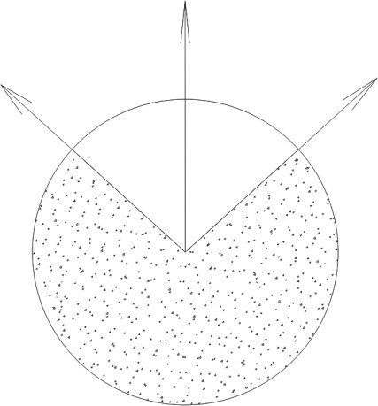

**Есть тревога**

**Нет тревоги**

**Крайнее правое положение**

# Тестирование

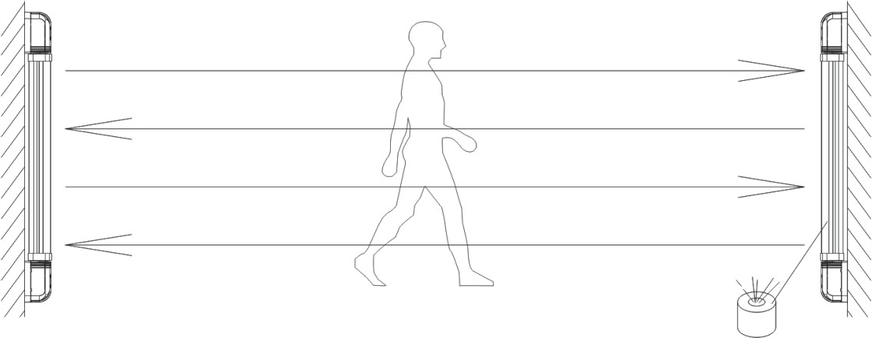

1. Перед выполнением теста убедитесь, что СИД индикатор тревоги выключен. Если это условие не выполняется, заново выполните настройку.
2. Выполните перекрытие двух соседних лучей инфракрасного барьера в трех положениях: непосредственно около передатчика, непосредственно около приемника и посередине.
3. Зафиксируйте срабатывание СИД индикатора тревоги или зуммера при пересечении инфракрасного барьера во всех трех положениях. Тестирование завершено.

# 

# Поиск и устранение неисправностей

|  |  |  |
| --- | --- | --- |
| **Неисправность** | **Причина** | **Способ устранения** |
| СИДы передатчика и  приемника всегда горят, зуммер срабатывает без пересечения соседних ИК лучей | 1. Нарушена юстировка. 2. На линии ИК лучей находятся посторонние предметы. 3. Выбраны разные частотные каналы. 4. Внешний кожух загрязнен. 5. Передатчик вышел из строя или не подключен. 6. Неисправен датчик вскрытия или контакты перемычки. 7. Неисправен контакт перемычки настройки мощности. 8. Мощность излучения приемника и передатчика недостаточна. | 1. Выполните юстировку. 2. Убедитесь, что на линии ИК лучей нет посторонних предметов. 3. Убедитесь, что приемник и передатчик работают на одном частотном канале. 4. Очистите внешний кожух. 5. Проверьте питание и подключение передатчика. 6. Деактивируйте датчик вскрытия. 7. Переустановите перемычку настройки мощности. 8. Убедитесь, что не превышена максимальная дистанция, или установите большую мощность излучения. |
| СИД передатчика мигает, СИД приемника не горит, зуммер издает  периодические короткие звуковые сигналы | 1. Ненадежное подключение кабеля и нестабильное напряжение питания приемника. 2. Один из лучей вышел из строя. | 1. Проверьте источник питания приемника, кабель и разъемы. 2. Для определения неисправности одного из лучей можно использовать камеру телефона или поочередно, после подтверждения неисправности обратитесь в сервисный центр. |
| СИД передатчика не горит, СИД приемника мигает, зуммер издает  периодические короткие звуковые сигналы | 1. Ненадежное подключение кабеля и нестабильное напряжение питания передатчика. 2. Один из лучей вышел из строя. | 1. Проверьте источник питания передатчика, кабель и разъемы. 2. Для подтверждения неисправности одного из лучей можно использовать камеру телефона или поочередно, и затем обратитесь в сервисный центр. |
| Чувствительность  срабатывания барьера низкая или срабатывания нет при пересечении  соседних ИК лучей | 1. Дистанция между приемником и передатчиком меньше максимальной и не соответствует установленной рабочей мощности. | 1. Установите перемычки J6 и J12 в положение S или M, которое соответствует расстоянию между приемником и передатчиком. |
| Не срабатывает СИД индикатор тревоги и тревожное реле при  пересечении соседних ИК лучей | 1. Неисправно тревожное реле. 2. Разрыв или короткое замыкание кабеля передачи сигнала тревоги. 3. Неправильное оконечное сопротивление шлейфа охранной сигнализации. 4. Дистанция между устройством и панелью охранной сигнализации слишком большая. | 1. Для подтверждения неисправности реле используйте мультиметра и затем обратитесь в сервисный центр. 2. Проверьте клеммы подключения и кабель передачи сигнала тревоги. 3. Установите корректное оконечное сопротивление. 4. Сопротивление кабеля на большом расстоянии дает вклад в суммарное сопротивление, уменьшите оконечное сопротивление. |
| Появляются ложные тревоги | 1. Ненадежное подключение кабеля и нестабильное напряжение питания. 2. Пересечение ИК лучей случайными объектами, например, птицами, листьями или мусором. 3. Объект, на котором установлен барьер, нестабилен. 4. Нарушение юстировки. | 1. Проверьте источник питания, его ток и надежность подключения. 2. Проверьте место установки. 3. Укрепите объект, на котором установлен барьер. 4. Выполните юстировку. |